Emplacement de chaque exposant réservé
jusqu’à 8 h 30
3 € le mètre linéaire extérieur
Aucun véhicule ni remorque ne seront autorisés dans le parc !!!!

L’Amicale Laïque sera présente avec les Alfaziks, les Alfabulles et le Musée Autrefois l’école…Jeux avec de nombreux lots à gagner !
FONTENAY-LE-COMTE
Parc des Jacobins
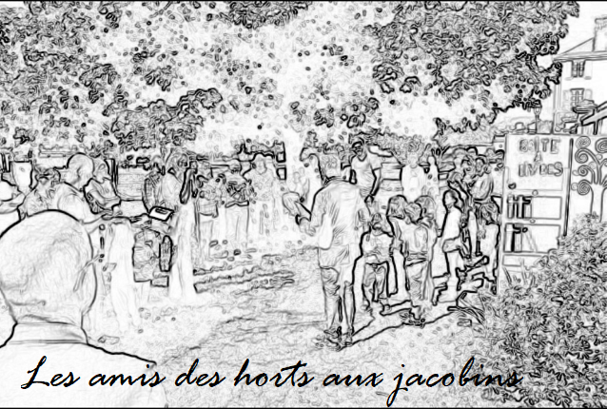
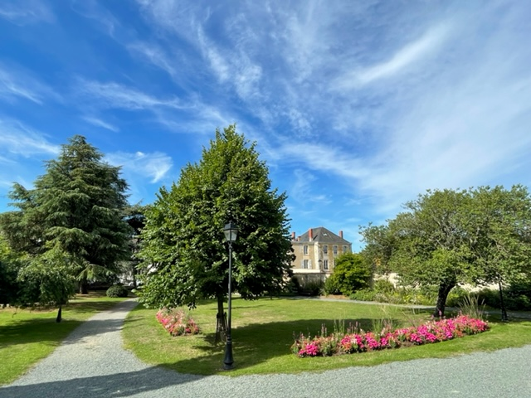
Dimanche 4 septembre 2022
1er VIDE GRENIER – KERMESSE (Parc des Jacobins) organisé par l’association
« Les amis des Horts aux Jacobins »
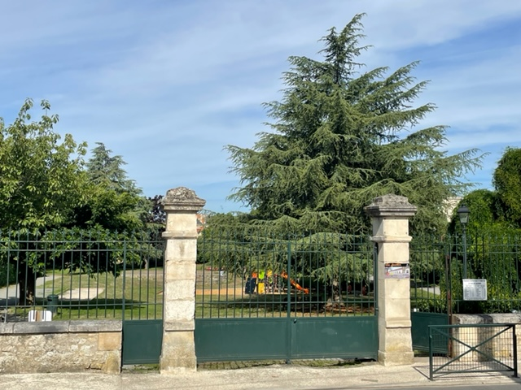
Videz vos greniers ! Venez nous rejoindre dans le Parc des Jacobins de Fontenay-le-Comte.

Installation des exposants à partir de 7 h 30
BAR ET RESTAURATION SUR PLACE
Règlement du vide grenier
- La réservation de l’emplacement au prix de 3 euros le mètre linéaire extérieur ne sera faite que si le chèque est joint à l’inscription (confirmation de l’inscription par l’envoi d’un mail quelques jours avant la manifestation).

- L’inscription sur place sera possible en fonction des places restantes.

- La vente aura lieu uniquement dans le parc des Jacobins à Fontenay-le-Comte.

- Les emplacements seront attribués à partir de 7 h 30.

- Aucun véhicule motorisé (camion, voiture, moto quad,…) ni remorque ne seront autorisés dans l’enceinte du parc ; à ce titre les exposants pourront installer leurs stands à pied en accédant par les trois entrées du parc (Rue de la République, Rue des Jacobins et rue du Fort Saint-Nicolas).

- Sont exclus de la vente les animaux, les armes, la nourriture et les produits neufs.

- Les organisateurs dégagent leur responsabilité concernant d’éventuels vols et dégradations.

- Il est strictement interdit de détériorer le matériel mis à disposition, les massifs et les arbres présents dans le parc.

- Il ne sera procédé à aucun remboursement, même en cas d’intempéries.

- Il est formellement interdit de laisser les déchets et objets non vendus sur place.

- L’inscription à ce vide grenier – Kermesse du dimanche 4 septembre 2022 implique le respect de ce règlement.

- Chaque exposant aura un numéro d’emplacement qui lui sera attribué lors de l’inscription.
Attention !!!! Compte tenu de la configuration du lieu, le nombre d’emplacement sera limité et aucun véhicule ne sera autorisé à entrer dans l’enceinte du parc.
Pour tous renseignements complémentaires et inscriptions s’adresser à :
TEXIER Joseph : 06 80 57 04 54
ARNOUX Daniel : 06 95 76 77 69
Vous pouvez demander un bon d’inscription sur lesamisdeshortsauxjacobins@gmail.com
Merci d’adresser votre inscription et un chèque libellé à l’ordre « Les amis des Horts aux Jacobins » à l’adresse suivante : ODDAS « les Amis des Horts aux Jacobins » 25 rue des Cordiers 85200 Fontenay-le-Comte
ATTESTATION – INSRCIPTION AU VIDE GRENIER – KERMESSE
DU DIMANCHE 4 SEPTEMBRE 2022

Je soussigné(e)

NOM : ………………………………………………………………………Prénom :…………………………………………………………………………………
Adresse : …………………………………………………………………………………………………………………………………………………………………….
CP :………………………………………Ville :…………………………………………………………………………………………………………………………….
Tél :………………………………………………………….…Email :………………………………………………………………………………………………….
Titulaire de la pièce d’identité N° (obligatoire) :………………………………………………………………………………………….
Délivrée le :……………………………………………………….Par :…………………………………………………………………………………………….
Déclare sur l’honneur :
- Ne pas avoir participé à deux autres manifestations de même nature au cours de l’année civile (Article R321-9 du code pénal).
Fait à ……………………………………………………………………………………………..le……………………………………………………………………….

…………….mètres linéaires X 3,00 € = ……………………………………….

